Зависимость теплофизических свойств от размера и формы нанокристалла

Магомедов М.Н.
ФГБУН Институт проблем геотермии Дагестанского НЦ РАН, Россия,
367003, Махачкала, пр-т Шамиля 39-а. E-mail: mahmag4@mail.ru

Нанокристаллы изучают уже давно, однако, размерные зависимости модуля упругости: B_{T} = – V (∂ P / ∂ V)_{T} , и коэффициента теплового расширения: α_{p} = [∂ln(V) / ∂T]_{P}, не ясны до сих пор. Здесь T – температура, V – объем системы, P – давление. Поэтому нами была изучена зависимость модуля упругости (B_{T}), коэффициента Пуассона (μ), модуля Юнга (Y), модуля сдвига (G), коэффициента теплового расширения (α_{p}) и теплоемкости (c_{v} и c_{p}) от размера и формы нанокристалла простого вещества со свободной поверхностью. Для изучения мы использовали модель нанокристалла в виде прямоугольного параллелепипеда с варьируемой формой поверхности (RP-модель) [1 – 4].
Если число атомов (N) в нанокристалле не изменяется, то для произведения коэффициента теплового расширения на модуль упругости можно получить [3]:
$α_{p}B_{T}=(α_{p}B_{T})_{\text{in}}−\left\{{\left(\frac{∂σ}{∂T}\right)}_{v,N}{\left[\frac{∂(Σ/N)}{∂v}\right]}_{T,N}+\left(\frac{Σ}{N}\right){\left[\frac{∂(∂σ/∂T)_{v,N}}{∂v}\right]}_{T,N}\right\}$, (1)
где v = V/N – удельный объем, Σ – площадь поверхности, σ – удельная (на единицу площади) поверхностная свободная энергия, (α_{p} B_{T})_{in} – произведение α_{p} B_{T} для макрокристалла, т.е. без учета поверхности системы.
Давление для ограниченной поверхностью Σ системы равно: P = P_{in} – P_{sf} , где P_{in} – объемное, а P_{sf} – поверхностное давление, которое равно [2, 3]:
$P_{\text{sf}}={\left[\frac{∂\left({σΣ}/N\right)}{∂v}\right]}_{T,N}=P_{\text{ls}}(1−Δ_{p})$. (2)
Здесь P_{ls} – это давление Лапласа, а функция Δ_{p} из формулы (2) имеет вид:
$Δ_{p}=− {\left[\frac{∂\text{ln}(σ)}{∂\text{ln}(Σ/N)}\right]}_{T,N}$ . (3)
Для жидкой фазы выполняется: (∂σ/∂Σ)_{T, N} = 0. Но для твердой фазы Δ_{p} ≠ 0, и наличие функции Δ_{p} в (2) приводит к эффектам, присущим только для твердой фазы наносистемы [2 – 4]: 1) всегда выполняется: P_{sf} < P_{ls}; 2) при определенных условиях поверхностное давление становится растягивающим: P_{sf} < 0 < P_{ls}.
Как и в [1 – 4] положим, что нанокристалл имеет вид прямоугольного параллелепипеда с квадратным основанием, ограненный гранями (100). Величина f = N_{ps}/N_{po} – это параметр формы, который определяется отношением числа атомов на боковом ребре N_{ps} к числу атомов на ребре основания N_{po}.
Ограничение системы поверхностью приведет к обрыву связей на границе. Поэтому если использовано приближение «взаимодействия только ближайших соседей», то вместо первого координационного числа (k_{n}) необходимо брать <k_{n}> – среднее (по всей наносистеме) значение первого координационного числа, которое будет зависеть как от N, так и от формы наносистемы [1 – 4]:
$k_{n}∗k_{n}(N,f)>\frac{}{k_{n}(∞)}=1−Z(f){\left(\frac{α^{2}}{N}\right)}^{1/3}$, (4)
где k_{n}(∞) – координационное число для макрокристалла, Z_{s}(f) = (1 + 2f ) / (3f ^{2/3}) – функция формы, α = π / (6 k_{p}), где k_{p} – коэффициент упаковки структуры.
При этом структуру системы полагаем неизменной: k_{p} = const. Данную модель нанокристалла в виде прямоугольного параллелепипеда (rectangular parallelepiped) с квадратным основанием, форму которого можно варьировать с помощью параметра формы f, назовем RP-моделью.
Пусть взаимодействие атомов в нанокристалле простого однокомпонентного вещества описывается парным потенциалом Ми-Леннарда-Джонса [2, гл. 3]:
$ϕ(r)=\frac{D}{(b−a)}\left[a{\left(\frac{r_{o}}{r}\right)}^{b}−b{\left(\frac{r_{o}}{r}\right)}^{a}\right]$ , (5)
где D и r_{o} – глубина и координата минимума потенциала, b и a – параметры.
Для расчетов возьмем кремний (m = 28.09 a.m.u.) со структурой алмаза: k_{n}(∞) = 4, k_{p} = 0.3401, ξ = 2.25, α = 1.5396, который изучался в рамках RP-модели в [4]. Параметры межатомного потенциала (5) для Si были определены в [2]: r_{o} = 2.351⋅10 ^{– 10} m, D/k_{B} = 26921.28 K, a = 2.48, b = 4, где k_{B} – постоянная Больцмана.

Тогда рассчитанные методом из [2, 5] значения температуры Дебая (Θ), первого (γ), второго (q) и третьего (z) параметров Грюнайзена при N = ∞ и при R = 1 будут равны: Θ(1) = 549.1 K, γ(1) = 0.994, q(1) = 5.8⋅10 ^{– 3}, z(1) = 1.01.
Для макро-Si экспериментальные оценки для Θ(1) и γ(1) равны: Θ = 638 ÷ 648.8 K и γ = 1.0 [2]. Здесь R(T) = r_{o} / c(T) – относительная линейная плотность, c – расстояние между центрами ближайших атомов.
Расчет σ(100) – удельной поверхностной энергии грани (100) был проведен по методу из [1 – 4], а расчет коэффициента Пуассона – по методу из [6]:
$μ(N,T)=\frac{1}{2}−\frac{1}{\text{48}⋅X_{s}(N,T)⋅R⋅[γ(N)]^{2}}$ ,
где X_{s}(N, T) = σ(N, T)/[r_{o}⋅B(N, T)].
Расчет зависимости B_{T}(N, T) был проведен по методу, разработанному в [9], исходя из формул (1)-(5). Для нормированного модуля упругости получим:
$B∗\frac{B_{T}(N,T)}{B(0)_{\text{in}}}=1−{ΔB}_{\text{sf}}\frac{P_{\text{ls}}}{B(0)_{\text{in}}}=1−\frac{4(1−k_{n}∗)}{α^{1/3}B(0)_{\text{in}}⋅r_{o}}{ΔB}_{\text{sf}}⋅R⋅σ$ . (6)
Здесь введена безразмерная функция следующего вида [9]:
${ΔB}_{\text{sf}}=−B'(P)_{\text{in}}(1−Δ_{p})+\left\{\frac{1}{3}(1−Δ_{p})(1+2Δ_{p})+{\left[\frac{∂Δ_{p}}{∂\text{ln}(v)}\right]}_{T,N,k_{p},f}\right\}$, (7)
где величину B′(P)_{in} = (∂ B / ∂ P)_{in} для Si брали равной [2]: B′(P)_{in} = 4.16.
В таблице представлены использованные для расчетов значения: R и α_{p}(T)_{in} из [7], B(0)_{in} из [2], и рассчитанные для макро-Si при указанных T и R: σ(100), σ′(T) = (∂σ/∂T)_{v,N} , функции Δ_{p} из (3), и μ – коэффициент Пуассона.
T  K | R(T) [7] | α_{p}(T)_{in} [7]  10 ^{– 6} K ^{– 1} | B(0)_{in} [2]  kbar | σ(100)_{in}  10 ^{– 3} J/m² | – σ′(T)_{in}  10 ^{– 6} J/(m²K) | Δ_{p}(∞, T) | μ(∞, T)
100 | 1 | – 1.02 | 980.23 | 1671.4 | 13.3 | 0.992 | 0.209
300 | 0.9998 | 7.91 | 977.00 | 1664.5 | 39.9 | 0.997 | 0.209
1000 | 0.9971 | 12.84 | 963.46 | 1624.5 | 45.7 | 1.014 | 0.205
1685 | 0.9940 | 14.62 | 948.43 | 1583.0 | 45.8 | 1.030 | 0.201
Экспериментальные значения удельной поверхностной энергии грани (100) и коэффициента Пуассона для макро-кремния лежат в интервале: σ(100)_{in} = (1060 ÷ 2350)×10 ^{– 3} J/m² [2], μ = 0.213 ÷ 0.223 [8].
Из (3) и (10) для коэффициента теплового расширения получим:
$α_{p}(T,N)=\frac{α_{p}(T)_{\text{in}}}{B∗}+\frac{3k_{B}⋅γ(N,T)}{2α⋅c^{3}⋅B_{T}(N,T)}$ , (8)
где α_{p}(T)_{in} – коэффициент теплового расширения макрокристалла из таблицы,
$G_{E}(y)=y^{2}\text{exp}(y)\left\{\frac{y\left[\text{exp}(y)+1\right]−2\left[\text{exp}(y)−1\right]}{{\left[\text{exp}(y)−1\right]}^{3}}\right\}>0$, $y=\frac{Θ_{E}}{T}=\frac{3 Θ}{4 T}$. (9)
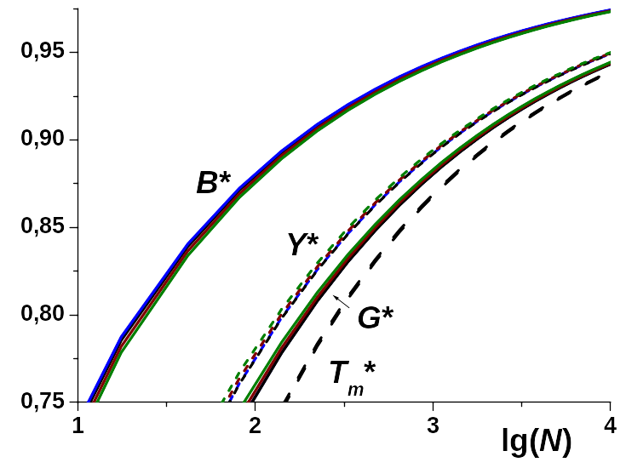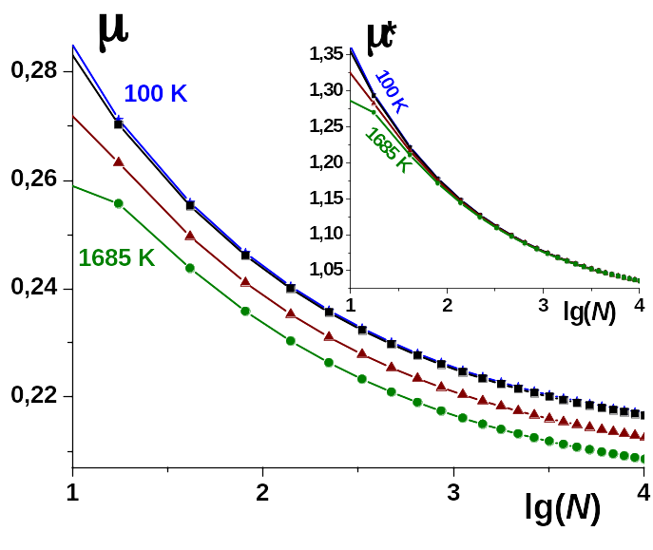
На Рис. 1 слева показаны изотермо-изоморфные (при f = 1, т.е. для куба) зависимости от N следующих нормированных (на значение для макро-Si) функций: модуля упругости B* – верхние четыре сплошные кривые, модуля Юнга Y* – средние четыре точечные кривые, модуля сдвига G* – нижние четыре сплошные кривые. Самая нижняя пунктирная кривая – зависимость T_{m}* – нормированной температуры плавления. Расчет T_{m}* был проведен по методу из [10]. Cправа показана зависимость μ(N), а на вложенном графике – μ*(N). В каждой четверке изотерм верхняя рассчитана при 100 K, а нижняя – при температуре плавления макро-Si [7]: T_{m}(Si) = 1685 K. Символы на изоморфах μ*(N) указывают положение разрешенных для куба (f = 1) значений N в нано-Si.
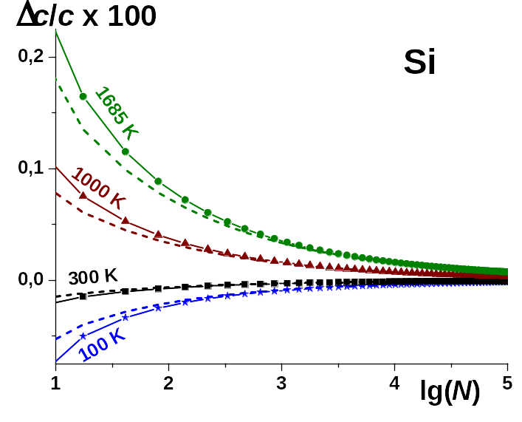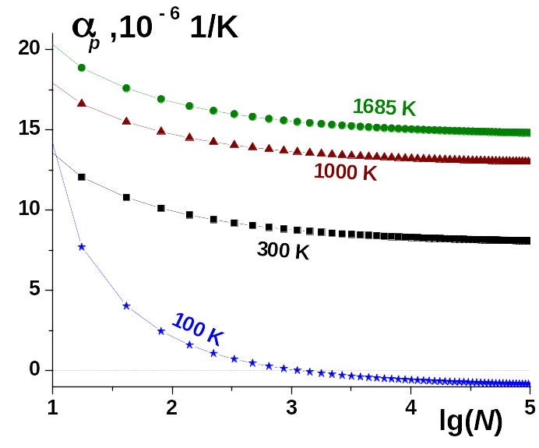
На Рис. 2 слева показана зависимость от N (при f = 1) относительного изменения параметра решетки Δc/c (в %). В каждой паре изотерм сплошная кривая рассчитана при использовании X_{s}(N,T), а пунктирная кривая – при X_{s}(N=∞,T). Учет зависимости X_{s}(N) усиливает как размерное сжатие при T < Θ(1), так и размерное растяжение при T > Θ(1). Справа показана зависимость α_{p}(N). Видно, что изотерма T = 100 K при N₀(f=1) ≅ 1125 переходит через ноль.
Расчет удельных (на атом) изохорной c_{v} и изобарной c_{p} теплоемкостей нанокристалла в рамках RP-модели был проведен по методу из [4].
Выводы: при изоморфном уменьшении размера нано-Si значения σ, B, Y и G уменьшаются, а функции μ, α_{p}, c_{v}, c_{p} и c_{p} – c_{v} увеличиваются вдоль изотермы. Изменение данных функций тем заметнее, чем больше форма нанокристалла отклонена от наиболее устойчивой формы (для RP-модели это куб).
Работа выполнена при поддержке Программы Президиума РАН (проект № П-2.1) и РФФИ (грант № 10–02–00085-а).

ЛИТЕРАТУРА

- М.Н. Магомедов. Физика Твердого Тела. 46 (2004) 5, 924.
- М.Н. Магомедов. Изучение межатомного взаимодействия, образования вакансий и самодиффузии в кристаллах. М.: Физматлит, 2010. 544 с.
- М.Н. Магомедов. Поверхность. (2011) 7, 104.
- М.Н. Магомедов. Поверхность. (2012) 1, 99.
- М.Н. Магомедов. Физика Твердого Тела. 45 (2003) 1, 33.
- Е.Ф. Пичугин. Известия Вузов. Физика. (1962) 6, 77.
- С.В. Станкус, Р.А. Хайрулин, П.В. Тягельский. Теплофизика Высоких Температур. 37 (1999) 4, 559.
- И.Н. Францевич, Ф.Ф. Воронов, С.А. Бакута. Упругие постоянные и модули упругости металлов и неметаллов. Киев: Наукова думка, 1982. 286 с.
- М.Н. Магомедов. Письма в Журнал Технической Физики. 39 (2013) 9, 9.
- М.Н. Магомедов. Журнал Технической Физики. 80 (2010) 9, 141.

